感覚情報処理論（2004/1/16）

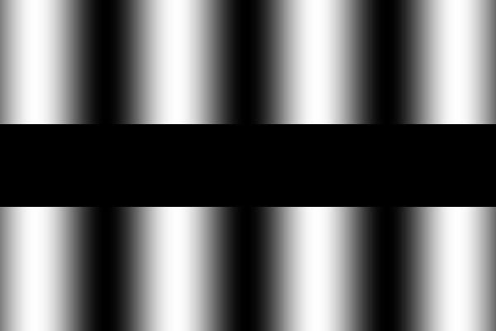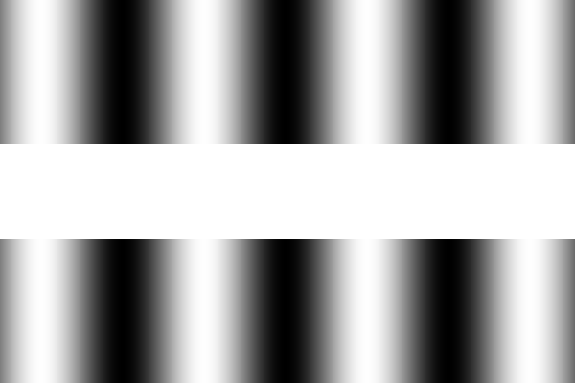
視覚的ファントム（scotopic phantoms）…オクルーダーが暗い時、誘導縞の暗い部分がオクルーダーの前を渡って見える（左図）。オクルーダーが明るい時、誘導縞の明るい部分がオクルーダーの前を渡って見える（右図）。

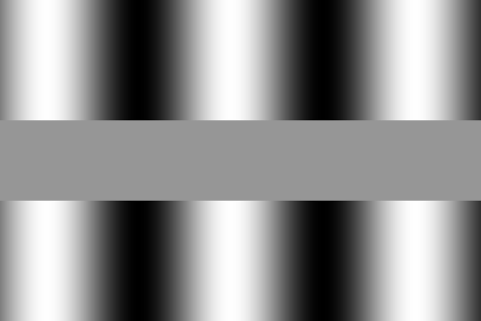
縞誘導（grating induction）…オクルーダーが灰色の時、誘導縞には外側の縞模様とは位相の反転した縞模様が見える。この場合、縞模様は連続しては見えない。


二次誘導刺激（上）と一次誘導刺激（下）によるファントム…キャリアにコントラスト変調のエンベロープが強くかかった部分と輝度誘導縞の明るい部分（左図）あるいは暗い部分（右図）がつながって、オクルーダーの前を渡って見える。

